数据库：

* 数据库使用MySQL社区版，使用本地IP：127.0.0.1，默认端口：3306
* 为了便于调试，安装一个可视化软件：Navicat Premium

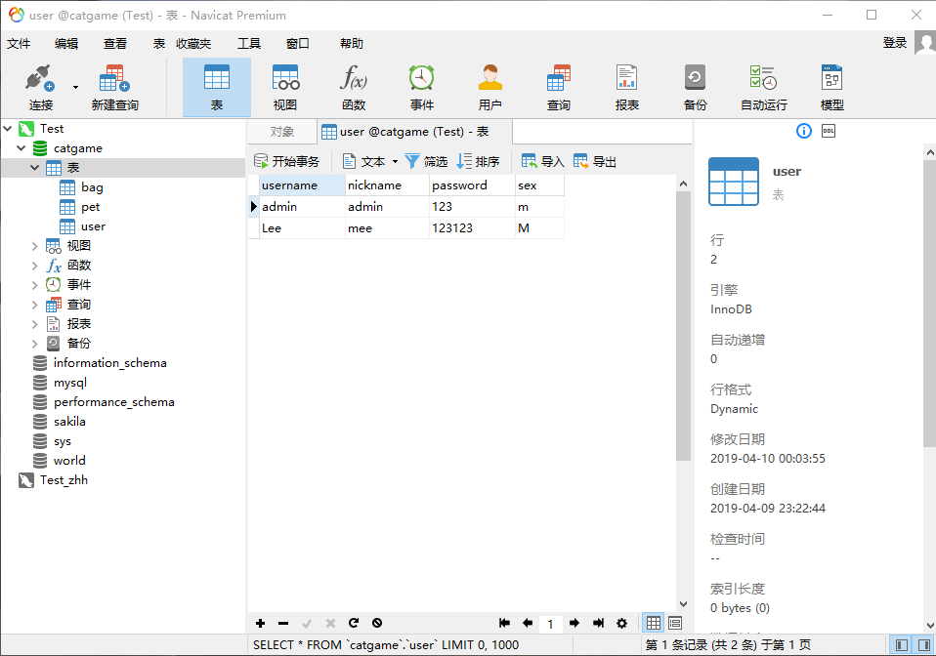

对数据库操作：使用python语言

1. 使用python的MySql库来对MySQL进行操作：import pymysql
2. 连接数据库：cnn = pymysql.connect("localhost","root","password","catgame")

第一个参数表示数据库IP地址，

第二个参数表示数据库用户名，

第三个参数表示数据库的密码，

第四个参数表示数据库仓库名

1. 使用SQL语言创建、插入、更新、删除等对数据库操作

cursor = cnn.cursor()

sql_user = """create table IF NOT EXISTS user(

username VARCHAR(25) not null default '',

nickname VARCHAR(15),

password VARCHAR(40),

sex VARCHAR(1),

PRIMARY KEY (`username`))"""

cursor.execute(sql_user)

第一条指令创建一个数据库的游标对象

第二条指令创建一条SQL命令。其含义表示创建一个user表，表中含有username字段、nickname字段、password字段、sex字段，其中username为主键

第三条指令表示执行该SQL命令

服务连接：TCP协议

1. 使用socket：

s = socket.socket(socket.AF_INET, socket.SOCK_STREAM)

s.bind(('219.224.***.***', 9999))

第一条指令创建一个socket，AF_INET参数表示IPv4协议，SOCK_STREAM表示面向流的TCP协议

第二条指令表示绑定监听的地址和端口，IP地址必须是本机的

1. 处理连接：

while True:

sock, addr = s.accept()

t = threading.Thread(target=tcplink, args=(sock, addr))

t.start()

这几条指令的含义为永久等待客户端的连接，对每一个连接创建一个线程处理，进行处理的函数名为tcplink

1. tcplink 函数的定义：
2. 对接收到的消息处理转为json格式，以该消息的OP字段判断为何操作
3. 进行相应操作，并返回其所需信息和相应反馈